**Руководство пользователя**

При открытии файла Тест.exe открывается окно регистрации пользователя (Рисунок 1)

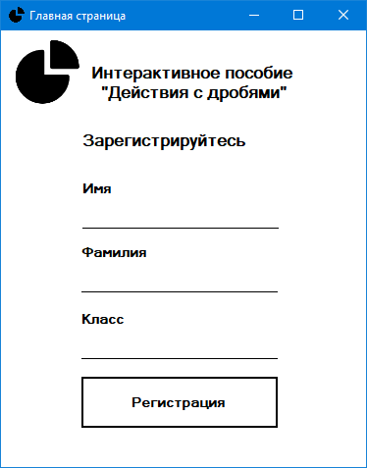

Рисунок 1 – Окно регистрации

На нем содержаться поля для ввода имени, фамилии и класса, где учится пользователь

Вводить информацию в эти поля обязательно. Если поля регистрации остаются незаполненными, то открывается окно об ошибке (Рисунок 2)

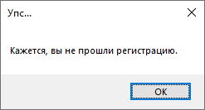

Рисунок 2 – Ошибка регистрации

При нажатии кнопки «Регистрация» эти данные сохраняются в файл «Данные участников.txt» и открывается главная страница, на которой расположены 4 кнопки «Открыть теоретический материал», «Открыть тест», «Для преподавателя», «Выход». (Рисунок 3)

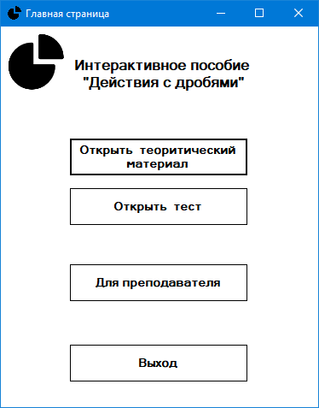

Рисунок 3 – Главная страница

При нажатии кнопки «Открыть теоретический материал» открывается окно с учебным материалом по теме «Действие с дробями». (Рисунок 4)

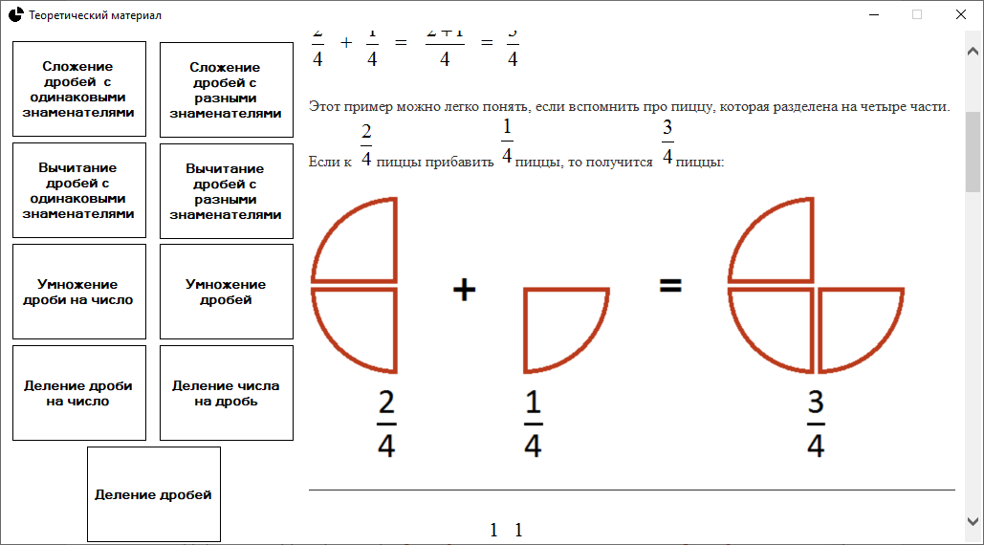

Рисунок 4 – Теоретический материал

При нажатии на кнопки на этом окне программы открывается учебный материал по теме «Действия с дробями». (Рисунок 5)

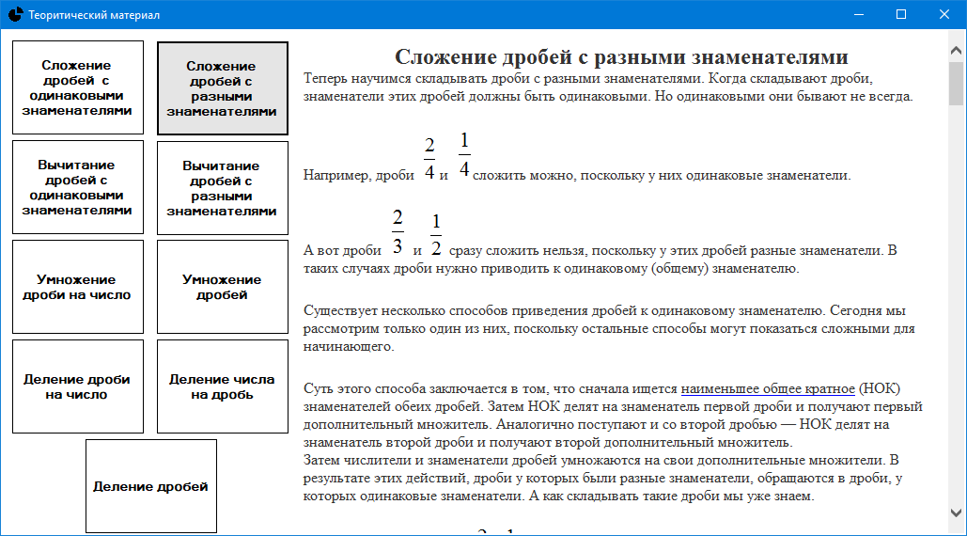

Рисунок 5 – Теоретический материал

При нажатии кнопки «Открыть тест» на главной странице открывается математический тест. (Рисунок 6)

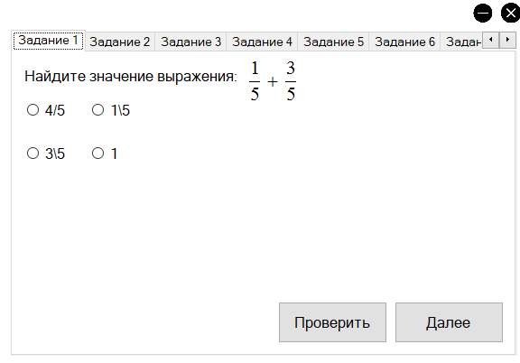

Рисунок 6 – Тест

Выбор ответа происходит путем нажатия на один из вариантов ответа. Чтобы проверить правильность ответа на задание необходимо нажать на кнопку «Проверить» (Рисунок 7), чтобы перейти к другому заданию надо нажать на кнопку «Далее» (Рисунок 8) или на другое задание в верхней области окна программы. (Рисунок 9)

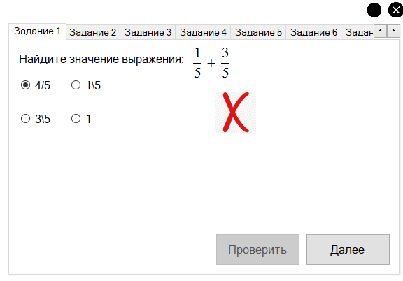

Рисунок 7 – Проверка

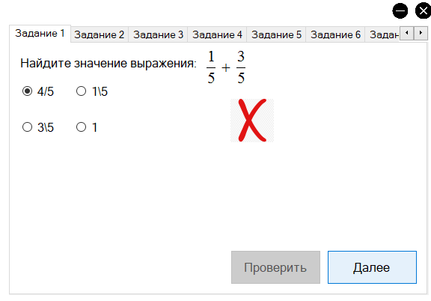

Рисунок 8 – Далее

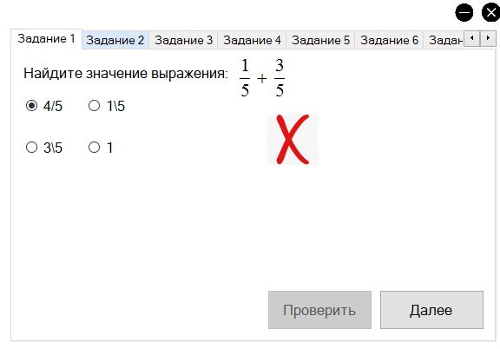

Рисунок 9 – Выбор задания

При нажатии кнопки «Для преподавателя» на главной странице откроется окно с вводом пароля. (Рисунок 8)

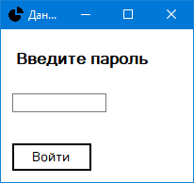

Рисунок 8 – Ввод пароля

Пароль - 149650RPF.

Чтобы проверить правильно ли вы ввели пароль необходимо нажать на кнопку «Войти»

При введения неправильного пароля появляется окно об ошибке. (Рисунок 9)

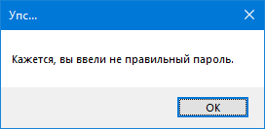

Рисунок 9 – Введен неправильный пароль

Если введен правильный пароль открывается окно с данными из файла Данные учеников.txt. (Рисунок 10)

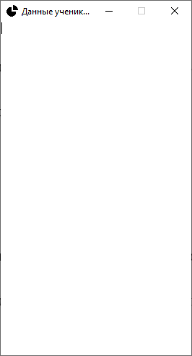

Рисунок 10 – Данные участников

Для выхода из программы необходимо нажать на кнопку «Выйти» на главной странице.(Рисунок 11)

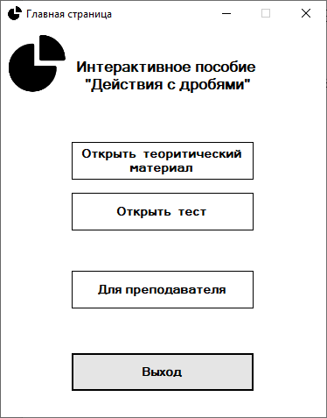

Рисунок 11 – Выход

Программа переходит на окно регистрации для нового пользователя. (Рисунок 12)



Рисунок 12 – Главная страница